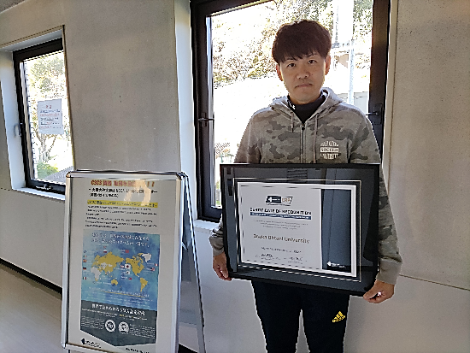≪サムネイル画像≫

≪タイトル≫

国際的トレーナー資格ＣＳＣＳ（認定ストレングス＆コンディショニングスペシャリスト）

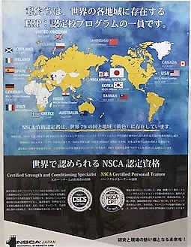について　〜引き続き、認定校に選定されました～

≪本文≫

CSCS とは、アメリカ合衆国のNSCAが発行する国際的なトレーナー資格です。

スポーツチームやアスリートに対してトレーニングプログラムの計画・実行が

できる知識と技能を有し、栄養や生活習慣の改善指導など教育者的側面も併せ

持つ資格です。

スポーツ健康学科に用意されたカリキュラムを学ぶことで資格取得が目指せます。

対策授業も充実しており、現在も多数の学生が学修に取り組んでいます。

授業風景➀「運動プログラムとリハビリテーション演習」

実技として、足関節捻挫に対するテーピングの巻き方を実際に練習して習得します。

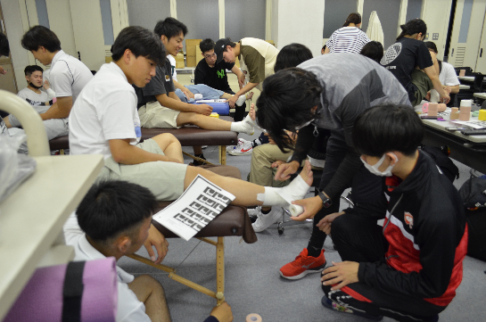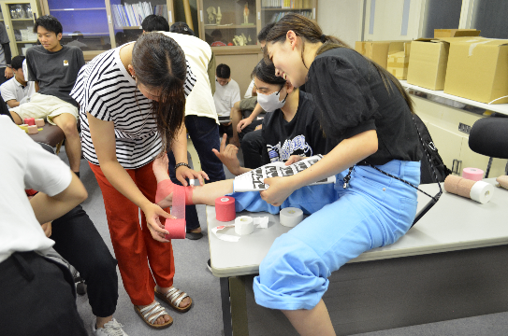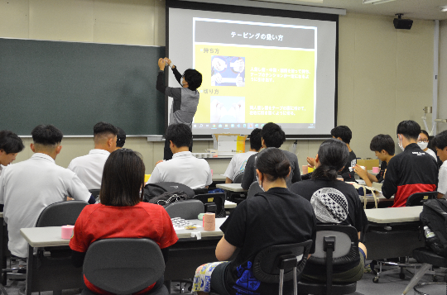

授業風景➁「スポーツ方法（トレーニング）」

レジスタンストレーニングを中心とした技術習得を目的として実技を行い、スポーツ指導者やフィットネスクラブでのトレーナーに必要な技術を深めていきます。